**HƯỚNG DẪN VẼ MÔ HÌNH DFD TRÊN VISIO**

***\*Trình tự vẽ mô hình DFD được thao tác trên VISIO 2016 gồm các bước sau:***

**Bước 1:** Đầu tiên, tải bản VISIO 2016 về máy ( phiên bản 2013 cũng được)

**Bước 2:** Khởi động chương trình, màn hình chính sẽ xuất hiện như sau:

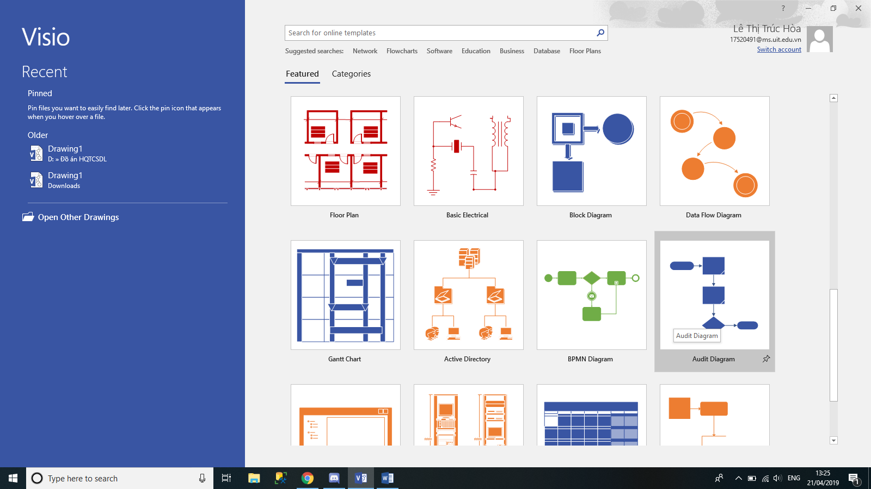

**Bước 3:**

* Ở trên cùng có thanh công cụ tìm kiếm, gõ ***Data Flow Diagram*** và màn hình sẽ hiện thị như sau:

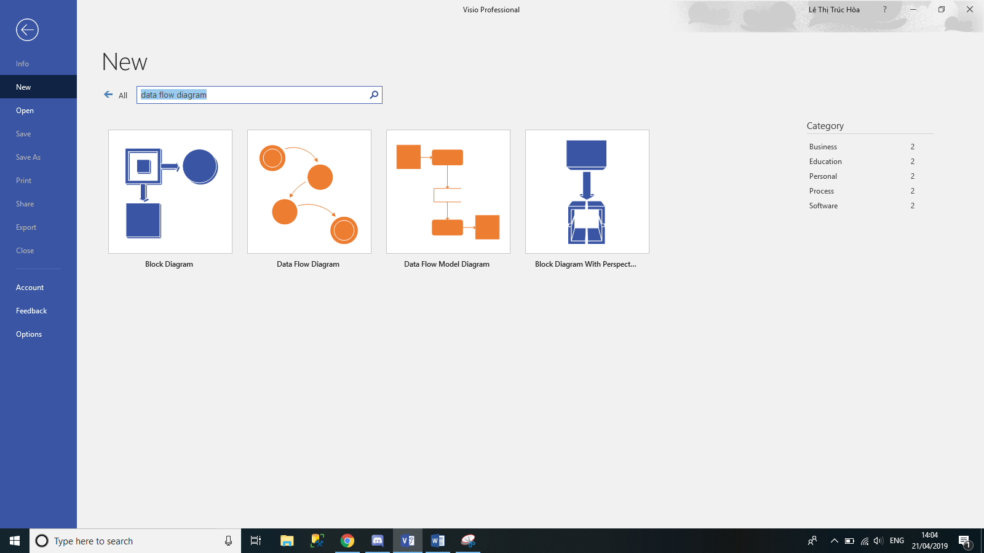

* Chọn bất kì mục nào trong 2 mục sau để thao tác đều được:

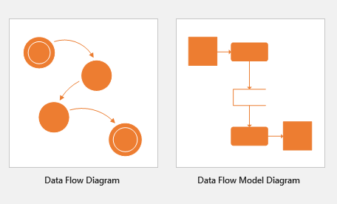

* Sau khi chọn 1 trong 2 mục để thực hiện, màn hình sẽ hiện thi như sau, ta kích ***Create*** để thực hiện tiếp.

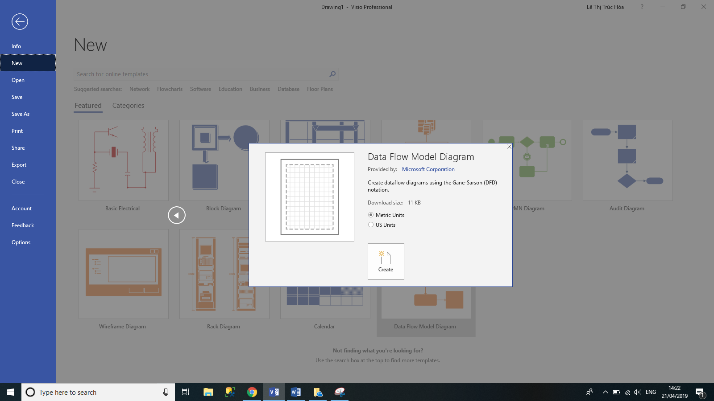

**Bước 4:**

* Cuối cùng, ta sẽ vẽ được mô hình theo phong cách riêng. Sau đây là 2 màn hình chính tương ứng với 2 mục mà bạn chọn ở bước 3.

